走近古典诗词写作**（人大附中语文公开课）**

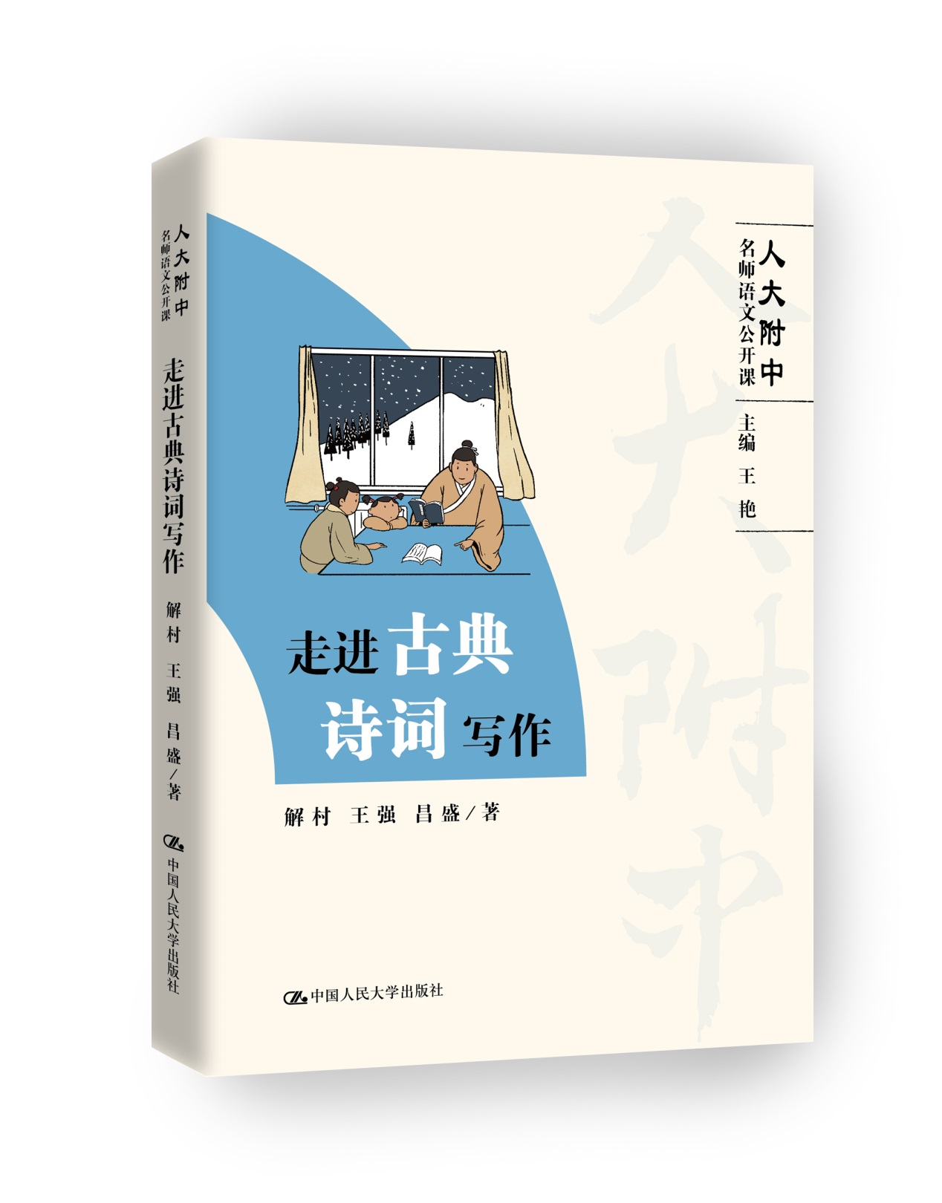

**版权信息**

书名：走近古典诗词写作**（**高中语文怎么学？人大附中名师带你走进古典诗词**）**

ISBN：978-7-300-25262-9

作者：解村、王强、昌盛

定价：45.00元

字数：16.6万

开本：148*210

出版时间：2018.01

出版单位：中国人民大学出版社

中图法分类：古典诗歌－诗歌创作－ 创作方法－中国－高中－教学参考资料

G634.303上架建议：文学-古典诗歌

中学生教辅-语文写作

读者对象：读者定位：学生家长、中学生、高中生

**作者简介**

解村，北京大学比较文学与世界文学专业博士生，2013-2016年任教于人大附中语文组，担任人大附中古典诗词写作课主讲人。

王强，文学硕士，毕业于中国人民大学国学院，中国人民大学附属中学高中语文组教师，担任人大附中《论语》导读、古典诗词写作课主讲人。

昌盛，人大附中高中语文教师。本科、硕士就读于中国人民大学文学院。全国高级古筝教师。学人诗社、槐雪诗社、新生文学社指导教师。

**内容简介**

本书作为人大附中“中国古典诗词写作课”教材——

覆盖近体诗、古风、词三大体裁。

名篇领路，点破创作之道，初窥门径。

习作穿插，配合精彩点评，轻松登堂。

视频讲解，攻破重点难点，熟练上手。

重焕诗词容光，再现名校课堂。

**关键词**

古典诗词 写作 阅读 高考 语文 人大附中 修身 教学 新课标

**本书特色**

* 人大附中三位语文名师诗词写作公开课，得到校内课堂实践的多重验证
* 专题内容与教学、与高考紧密连接，帮助学生理解、记诵诗词的同时，活学活用，自己上手写作诗词
* 全书配套重点、难点视频教学二维码，让学习更有层次更立体
* 感悟语文魅力，感受名师风采

**目录**

引言 从“诗骚”到“诗词”

第一章 近体诗的写作

第二章 古风的写作

第三章 填词

附录

**精彩样章**

**三、古风的表达技巧**

１ 古风的语言风格

在《红楼梦》第七十八回中，贾政命贾宝玉就事赋诗，宝玉开篇即道：“恒王好武兼好色。”贾政一看，摇头说道：“粗鄙。”这时，一位清客说：“要这样方古，究竟不粗，且看他底下的。”

我读这一段，觉得曹雪芹真是高人，借宝玉一句诗，清客一句点评，把古风的语言风格说得清清楚楚。前文已说这位“恒王”“最喜女色，且公余好武，因选了许多美女，日习武事。”不正是“好武兼好色”么？这两个“好”，实实在在，把一位落拓不羁的英雄王爷的形象呈现在我们眼前。加之以“兼”字相连，与下句“遂教美女习骑射”衔接得天衣无缝。

清代诗评家方东树在《昭昧詹言》中说：“七言古之妙，朴、拙、琐、曲、硬、淡，缺一不可；总归于一字，曰： ‘老’。”这一番评论虽有些抽象，但也大体概括了古体诗的语言风格。古风的语言是质朴、平顺、完整的，与古人说话没有大的不同。可以说，古体诗近似

用韵的散文。所以我们回头来看贾宝玉的这句诗，确实是得古风之味的。

很多名家的古风作品语言都是非常质朴的，比如杜甫的《醉时歌》中有几句：“诸公衮衮登台省，广文先生官独冷；甲第纷纷厌粱肉，广文先生饭不足”这样的古体诗，对于我们理解来说，只需要知道“台省”“甲第”等古代词汇的意思，诗意就豁然明白了。至于整体的语言表达则是明白如话的。

古风的语言不需要太多的文饰，文饰太多就孱弱了，表达没有力量感，古意也就荡然无存。

我们看韩愈的《山石》中几句：

山石荦确行径微，黄昏到寺蝙蝠飞。

升堂坐阶新雨足，芭蕉叶大支子肥。

僧言古壁佛画好，以火来照所见稀。

像“黄昏到寺蝙蝠飞”“芭蕉叶大支子肥”“僧言古壁佛画好”这样的句子，根本就是说话，毫无文饰。我特别欣赏“飞”“大”“肥”“好”这几个词，都是最质朴的词，不要一点形容，不要一点修辞，一点多余的东西都没有，真是“瘦硬通神”！恰恰是这种质朴的表达，给我们一种力量感。让我感觉诗人不是吟诗作对的小文人，而是襟怀洒脱的高士！

选取最典型的事物，用最精炼质朴的语言表现出来，就是最好的。我们初作诗，总是喜欢用一些比较文艺的词，比如“风吹在脸上”喜欢说“清风拂面”，我看这个“拂”就很造作，而“吹”就比“拂”更有古风味。“南风”“北风”这种说法也比“清风”好，显得干净质朴，要多写“北风吹我”这样的句子，少说“清风拂面”这类话。还有的同学每次写落叶或者飞雪就喜欢用“翩跹”来形容，都是很造作的。

所以，写古风一定要给你的语言“减肥”。

２ 散文句法的使用

我们现在知道古风的表达一定要质朴，要有力量感。那么如何呈现出质朴硬朗的风格呢？这里有一个很实用的技巧，就是在诗中多使用散文句。这一点，韩愈可以说是首倡者。韩愈的长篇古风把散文的语法结构和诗歌语法结构统一起来，使诗歌呈现出一种“古”气。后人将这种做法称之为“以文为诗”。具体来说，有以下几个要点。

（１）上下句作一句

什么叫做“上下句作一句”呢？中国古诗一般情况下两句为一组，在律诗中即是一联。这一组句子中的上下两句，从语法上来说常常是两句话。所谓“上下句作一句”，就是说要把一组诗中上下两句在语法上连贯起来，合成一句话，就会大大增加诗句的古意。

像我们刚才说过的贾宝玉的诗“恒王好武兼好色，遂教美女习骑射。”虽然是两句诗，却是一句话。两句诗共用一个主语“恒王”，再加上一个“遂”字，就把上下句连接的更加紧密了。韩愈的“僧言古壁佛画好，以火来照所见稀。”首句一个“僧”，连接两个谓语———“言”、“以火来照”，把两句化为一句，也是这种思路。

我们再看《生年不满百》中“愚者爱惜费，但为后世嗤。仙人王子乔，难可与等期。”这四句诗。前两句共用一个主语“愚者”。后两句中前一句“仙人王子乔”干脆就是后一句的主语。古人创作未必有这个意识，但是我们用现代的语法知识能够把这个现象看得很清楚。

我们知道杜甫有一句诗“穿花蛱蝶深深见，点水蜻蜓款款飞。”上下句各是一句，在语法上连不起来，这就是典型的律诗语言。当然，我并不是说所有的律诗对仗联上下句都是分开的，也有做流水对的。

我也不是说古风中就没有分开作两句的，我只是说要想增加诗歌的古意，就应该适当地增加一些“上下句作一句”的句子。

我们这位同学的作品：

《庭中有奇树》

庭中有奇树，暗香出繁阴。

风动绵密叶，瑟瑟佐我琴。

撇开诗中的问题不谈，我们单看他的句式，前两句是一个句子，后两句也是一个句子，读起来就有散文的味道，是一首比较成功的古风作品。

有一位同学曾写出这样的句子：“年年春相似，相思满枝桠。”句子本身是很美的，但是作为一首古风，这两句诗缺乏古意。为什么呢？一个很重要的原因就是两句分开了，缺乏散文感。而且像“枝桠”这种词略显花哨了，太像词的做派了。所以大家讨论之后，我们把它改作“相思何所似？郁郁满枝头。”效果就更接近古风。

（２）适当使用虚词

一般来说，诗歌的语言是跳跃的。从语法上来说，诗句不必是完整的句子。因此，写作律诗一般要少用虚词。虚词用多了会白白占位置，影响表意的丰富。

但是古风却不是如此。由于古风需要有散文化的句子，我们恰恰需要结构比较完整的句子，那么就必须要适当地增加虚词。

我们看《涉江采芙蓉》结尾句“同心而离居，忧伤以终老。”这里面“而”和“以”就是虚词。一个表示转折关系，一个表示修饰关系，这就是散文的用法。看似是没有实在意义的，但是如果换成实词，就会增加意象，古风的味道就没有了。

再比如《迢迢牵牛星》“河汉清且浅，相去复几许。”这里面“且”和“复”都是起到了增强

散文化的作用。

这里我们还要再看韩愈的《山石》：“人生如此自可乐，岂必局束为人鞿。嗟哉吾党二三子，安得至老不更归。”这是山石的结尾句，你看“人生如此自可乐”一句，只有“人生乐”三个字是实的，剩下都是虚的。“岂必”“嗟哉”“安得”“不更”这一连串的虚词用下来，气势十足。心中的那种长吁短叹也都表现出来了。

顺便说一句，这种加虚词的散文句不仅在古风中可以用，在创作律诗的时候穿插那么一两句，也是别具风味的。比如杜甫的“岱宗夫如何，齐鲁青未了。”好像是散文中一句问答，一个“夫”字，颇有古拙气。

（３）调整句子节奏

什么是句子节奏？ “白日／依山尽，黄河／入海流。”上二下三，这就是句子的节奏。五言诗一般都是上二下三的，当然我们也可以在这个“三”里面再划分。但大的框架是上二下三，那么七言诗一般就是二二三。但在古风的创作中，我们不妨在句子节奏上加以变化，突破

正格。

比如黄庭坚的诗“公如＼大国楚，吞＼五湖三江”“牛砺角＼尚可，牛斗＼残我竹”一下四或上三下二。通过句式组织上的变更而使文气反常的句子称为拗句。

关于这种句式的变奏，我们可以将其理解为“以文为诗”，就是把散文式的自由句式运用到诗歌里，使诗歌读起来不那么流畅悠扬，造成一种滞涩，反而给人一种质拙有力的感觉。这种句子偶有一处，能变化诗歌的气脉，增加散文化特征。但是如果全诗都这样写，那就不成篇了。

**\*样书以及其他资料请联系：**

周莹（@周粥粥）：

电话：010-62511612 ，15901535585

QQ、微信：383902102

邮箱：fly_614@126.com